Муниципальное автономное образовательное учреждение «Лицей № 77 г. Челябинска»

Исследовательская (проектная) работа
Тема: «Названия торговых комплексов города Челябинска»

Направление: Филология (русский язык)

Автор: Цветкова Анастасия,
6 класс, МАОУ «Лицей № 77 г.Челябинска»
Руководитель:
Мезенцева Татьяна Анатольевна,
учитель русского языка и литературы
высшей категории

Челябинск, 2023
Содержание
Введение 3
I. Основная часть 4
1. Способы возникновения названий 4
2. Родник 5
3. Алмаз 5
4. Фокус 6
5. Фиеста 7
6. Куба 7
II. Опытно-экспериментальная работа 8
Заключение 10
Список используемой литературы 11
Приложение 12

Введение
Мне всегда было интересно, как придумывают названия магазинам, от чего это зависит? Может быть, просто берут какое-нибудь красивое слово, и оно становится названием? Может быть, выбирают из того, что продают? Например, продают зоотовары. Как в таком случае можно назвать магазин? Например, «Кеша», потому что очень часто так называют попугайчиков. Или «Мурка», понятно, почему, или «Пес Барбос». Можно назвать зоомагазин «Мокрый носик», потому что только у здоровых животных мокрый нос. А можно ли магазин товаров для животных назвать в честь себя? Например, «Анастасия»? Можно, но будет ли понятно, что продается в этом магазине: хлеб, стиральный порошок или игрушки? А ведь название для того и создано, чтобы привлекать в магазин тех, кто в нем еще не был. Название должно призывать прохожих: пожалуйста, зайди к нам, у нас есть то, что тебе нужно!
Актуальность моей работы в том, что сегодня за разработку красивого имени для магазина бизнесмены готовы отдать хорошие деньги и называется это – профессиональный нейминг (от слова name – имя). Но я считаю, что прежде чем обращаться к специалистам, можно попробовать придумать название самим, тем более, это так интересно! Оказалось, существует несколько способов, с помощью которых можно создать название своему магазину. В моей работе я приведу эти способы.
Целью моей исследовательской работы является сравнение названий самых масштабных торговых комплексов Челябинска для того, чтобы выяснить, по возможности, как образовалось название и как оно влияет на его дальнейшее развитие. Все это я буду выяснять при помощи задач.
Задачи:
- Подобрать подходящие названия торговых комплексов г. Челябинска;
- Изучить в литературе и интернет-ресурсах методы создания названий;
- Найти информацию, как создавались выбранные нами ТК и как было придумано название;
- Проследить за развитием этих комплексов от создания до настоящего времени;
- Применить методы создания названий магазинов для создания названия своего предполагаемого магазина
- Создать буклет с названиями ТК Челябинска и своих возможных торговых точек
Методы исследования:
- Поиск названий ТК г. Челябинска;
- Поиск способов создания названий;
- Анализ значения слова, используемого в названии;
- Сопоставление название ТК с торговыми проектами и услугами, представленными в нем, сравнение их между собой.
I. Основная часть

Способы возникновения названий
Изучая литературу, я нашла несколько методов возникновения названий, в своей работе приведу только самые интересные и понятные для меня.
№ 1 – Топоним (географическое название)
Необходимо обратить внимание на то, где находится магазин или откуда берет происхождение товар. Например, магазин «Родник», «Северо-Западный», «Урал», «Горки», «Кольцо».
№ 2 – Имя
Самый простой способ назвать магазин – это имя человека. Например, «Спиридонов», «Никитинские ряды».
№ 3 – Природа
Часто животное, растение или природное явление ассоциируются со свойствами, которыми владелец хочет наградить торговую сеть. Например, «Радуга», «Алмаз», ювелирный салон «Рубин», «Самоцветы», сеть салонов для детей и будущих мам «Кенгуру».
№ 4 – История
Иногда именем магазина становится значимое историческое событие или персонаж. Пример - «ГагаринПарк», хобби-гипермаркет «Леонардо».
№ 5 –Мифология
Например, меховой салон «Дионис». Дионис – бог растительности, плодоносящих сил земли.
№ 6 – Составное слово
Часто названием магазина становится составное слово, образованное сложением двух слов, например, тот же «ГагаринПарк», «Спортмастер», «Косметик-PRO», сеть зоомагазинов «ЛеМурр», магазин фильтров для воды «ЭкоКит»,
№ 7 – Акроним
Акроним – это аббревиатура, образованная из начальных букв, слов или словосочетаний, произносимая как единое слово, например, Торговый комплекс «КС»
№ 8 – Цитата
Название в виде цитаты хорошо запоминается по причине его известности из произведений художественной литературы, кино, мультфильмов или музыки. Например, сеть магазинов «Снежная королева».
№ 9 – Аллитерация
Аллитерация – это ритмичные повторы одинаковых или сходных согласных звуков. Например, «Кока-кола», магазины одежды «Наф-Наф»
Используя данные литературы, я подобрала названия некоторых торговых комплексов города Челябинска с целью изучения их названий.

Родник

ТРК «Родник» расположился в 2011 г. в центре Челябинска и был самым крупным торговым комплексом до открытия в 2015 г. ТРЦ «Алмаз».
У каждого города есть свои памятные, дорогие сердцу места. Многие жители Северо-Запада и центра Челябинска с детства знакомы с Родничком – ключом, что бил у городского бора в районе зоопарка. Даже автобусная остановка так и называлась – «Родничок». В данном примере мы четко видим использование такого способа образования названия, как аналогия (на месте «Родничка» возник торговый комплекс «Родник»).
Давайте вместе подумаем, можно ли считать данное название удачным? По аналогии – да, удачно, потому что каждому, кто был знаком с «Родничком», понятно, что ТРК территориально должен располагаться на месте родника.
Теперь обратимся к толковому словарю.
Итак, толковый словарь русского языка Ушакова выдает следующие значения слова «родник»:
- Ручей, водный источник, текущий из глубины земли, ключ.
- Исток, источник, начало чего-нибудь. (перен.)
Изучив значение этого слова, я пришла к выводу, что название торгового комплекса в данном случае очень удачно, потому что, с одной стороны, относит к первоисточнику – роднику, а с другой стороны, напоминает нам, что ТРК «Родник» был действительно первым комплексом подобного уровня, «истоком, началом» всех последующих в Челябинске комплексов, которые строились уже по образу и подобию «Родника». Он – знаковый проект для города.

2.Алмаз

ТРЦ «Алмаз» - трехэтажный торгово-развлекательный центр площадью 222 тысячи кв. метров в Ленинском районе г. Челябинска на пересечении Копейского шоссе и автодороги «Меридиан». Официально был открыт 14 ноября 2015 года. Девелопером проекта выступила компания «Родник».
На логотипе ТРЦ изображен алмаз, это значит, что в данном случае название не придумано «для красоты», а ему придаётся особое значение.
Рассмотрим значение слова в толковом словаре, слово также многозначное:
- Прозрачный драгоценный камень, блеском и твердостью превосходящий все другие минералы.
- Инструмент для резки стекла в виде острого куска этого камня, вделанного в рукоятку.
В толковом словаре Ефремовой я нашла несколько переносных значений:
а) что-то чрезвычайно ценное, незаурядное, исключительное
б) что-либо, блеском и игрой цвета напоминающий такой кристалл.
Интересно, что в переводе с древнегреческого ἀδάμας «алмаз»
означает «несокрушимый». И действительно, при нормальных условиях этот минерал может существовать неограниченно долго.
В данном случае магазину подходит как прямое, так и переносное значение слова. Вероятно, авторы вкладывали чрезвычайный смысл в название ТРЦ: блестящий, драгоценный, незаурядный, исключительный, сделанный не на время, а на века!
Название можно считать удачным и по ассоциативному ряду, которое оно вызывает: драгоценность, высшая проба, бесценный.
Афоризмы тоже не обошли стороной слово «алмаз»: «В жизни так много темного и она так нуждается в освещающих ее путь талантах, что каждый из них нужно беречь, как драгоценный алмаз» (Андреев Л.Н., русский писатель). «Небо в алмазах» - криминальная комедия В. Пичула.
Не люди. Мы древней людей. Мы своды
Иных планет. Мы Духа переходы.
И грань – секунда, там, где наш алмаз.
(К.Д Бальмонт)
Возможно, благодаря такому названию, «Алмаз» обошел в оборотах (продажах) своего «родителя» – ТК «Родник».

Фокус
ТРК «Фокус» был построен в 2009 году, на тот момент он являлся крупнейшим торгово-развлекательным комплексом в г. Челябинске. В настоящее время, по причине открытия новых, более современных комплексов, несколько утратил свою актуальность и требует реконструкции.
Найти информацию о происхождении названия ТРК «Фокус» мы не смогли, поэтому начнем со значения слова. Может быть, оно нам что-нибудь подскажет? У слова «фокус» очень много значений, в том числе переносных или относящихся к научным:
1) Ловкая проделка, представление, трюк, основанный на хитрости, проворстве и ловкости
2) Каприз, притворство, причуда (перен.)
3) Сложность, секрет
4) Средоточие, центр (перен.)
5) Точка, в которой после прохождения оптической системы параллельным пучком лучей последние пересекаются (физ.)
6) Очаг воспалительного процесса (мед.)
7) Постоянная точка, обладающая особыми свойствами по отношению к произвольной точке кривых линий (мат.)
Есть еще другие, более узкие значения, которые я не буду приводить в пример в силу того, что они совсем не имеют ассоциативного ряда с нашим названием.
Я думаю, в данном случае ТРК «Фокус» - это средоточие, центр торговли и отдыха.

4. Фиеста
История ТРК «Фиеста» началась 12 ноября 2011 года в здании бывшей швейной фабрики, которое было полностью переоборудовано. «Фиеста» позиционирует себя как дисконт-магазин, в котором одежда известных брендов продается со скидкой до 90 процентов.
Фиеста – это традиционный народный праздник, проводимый в странах Латинской Америки и Испании. Аналогом фиесты в России являются так называемые народные гулянья. В русскоязычном мире слово «фиеста» употребляется также в ироничном контексте («не жизнь, а сплошная фиеста» Майн Рид «Белый вождь»).
Синонимы к слову «фиеста»: праздник, карнавал, празднование, празднество.
Я думаю, в этом и кроется загадка названия ТРК «Фиеста» - не просто торговый комплекс, а сплошная фиеста, праздник, гуляние.

5. Куба
ТРК «КУБа» заработал в мае 2008 года в здании бывшего часового завода «Молния», которое претерпело перепрофилирование старого промышленного объекта. Теперь, когда прошло более 13 лет с момента открытия, собственники всерьез задумываются о смене облика и содержания. Комплекс ожидает изменение интерьера, состава арендаторов, озеленение, но название обещают оставить то же.
Я не думаю, что у комплекса нужно искать что-то общее с Республикой Кубой, да и логотип говорит о том же: КУБа. То есть отправной точкой в названии является слово «куб».
Итак, это слово многозначное и из всех значений нам нужно выбрать наиболее подходящее:
1) Геометрическое тело – правильный шестигранник, все грани которого квадраты.
2) То же, что кубометр (разг.)
3) Произведение от умножения какого-либо числа на самого себя дважды (мат.)
Я думаю, первое значение передает главное о магазине, который формой напоминает куб, именно такими монументальными были здания советской эпохи.

II. Опытно-экспериментальная работа

Допустим, я собираюсь открыть зоомагазин, потому что очень люблю животных, встает вопрос, как его назвать. Могу оставить названием свое имя или фамилию, но согласитесь, это не самый интересный вариант. Я нашла несколько способов возникновения названий и попробую использовать их для названия своего виртуального магазина. У меня есть любимый питомец – собака породы чихуахуа по кличке Бублик, в этой главе я попробую испытать на нем все способы «Нейминга», придумывая примеры названий с помощью ассоциативного ряда, связанного с ним (порода, его кличка, то, что он маленький и любимый, но деловой).
№ 1 – Акроним. Это аббревиатура, образованная из начальных букв, частей слов или словосочетаний, например, «ЦУМ» (Центральный Универсальный Магазин), торговый комплекс «КС». В моем случае я придумала «БУМ» (Бублик - Умный Мальчик).
№ 2 – Аллитерация – это ритмичные повторы одинаковых или однородных согласных звуков. Например, «Coca-cola», «Chupa-Chups». Мой вариант: «Чих-Чих».
№ 3 – Оксюморон. Редко используемый способ создания названия, заключается в использовании в названии шутливой или противоречивой фразы, например, «Маленький взрослый». У меня получилось: «Бодрый Чих», «Ужасная милота» или «Большой Бу» (порода-то самая маленькая в мире).
№ 4 – Аналогия. Вдохновить могут исторические персонажи, герои кино, мультфильмов, сказок. Например «ГагаринПарк», хобби-гипермаркет «Леонардо». У меня при помощи способа аналогии получился зоомагазин «Мальчик-с-пальчик».
№ 5 – Вырезание и усечение. Это метод получения названия путем вырезания слогов или отдельных частей из слов, то есть берем имя и фамилию (если есть) и «отбрасываем» все «лишнее». Например, магазин «Ариант» (слияние фамилий Аристов и Антипов). Или «МакФа» (макаронная фабрика). Так и у меня: Был Бублик, стал зоомагазин «Бу!». По-моему, звучит неплохо!
№ 6 – Другие языки. Это, наверное, самый простой способ, здесь мы можем выбрать одно или несколько слов, характеризующих наш магазин, имя или товар, и перевести его на несколько языков, выбрав самое красивое название. У нас в Челябинске есть магазины «Юкэн», “AllTime”, «Goodman”. Имя Бублик почти на всех языках пишется и звучит одинаково: Bagel, поэтому возьмем что-нибудь поэкзотичнее: Rosguilia (испанский), Bagelo (эсперанто). Может быть, просто название породы на испанском языке? Chihuahua - «Чивава», уже звучит!
№ 7 – Аллюзия или намек. Модификация всем известного понятия, намека, проведение параллелей и аналогий, например, «Миссис X» (по аналогии с Мистером X). У нас в Челябинске «Мистер Анри», «Мистер Гав», «Леди Прима». В нашем случае я вижу это как «mr. Бубл».
№ 8 – Звукоподражание. Это использование в названии слов, которые могут передать нужные свойства товара или его качества. В Челябинске интернет-магазин «Му-му». В моем примере – зоомагазин «ГАУГАУ».
Придумать название – это как подобрать ключик к пещере с сокровищами. Имя – это волшебное слово, которое раскрывает все, что хочет вложить в него владелец. Имя отражает содержание магазина, отвечает на вопрос, каким хочет предстать магазин: серьезным или веселым, своим в доску или недоступным, глядящим свысока, дерзким и молодым или умудренным опытом. Недаром герой снятого по сказкам писателя Некрасова мультфильма «Приключения капитана Врунгеля» поёт «Как вы яхту назовёте, так она и поплывёт»

Буклет по результатам работы

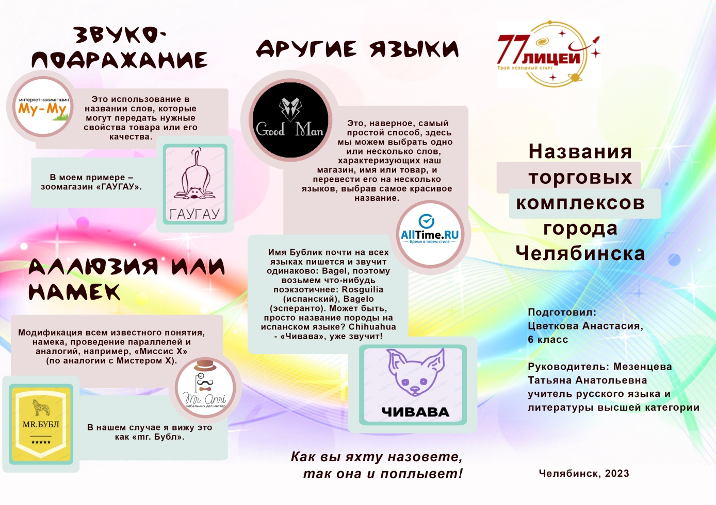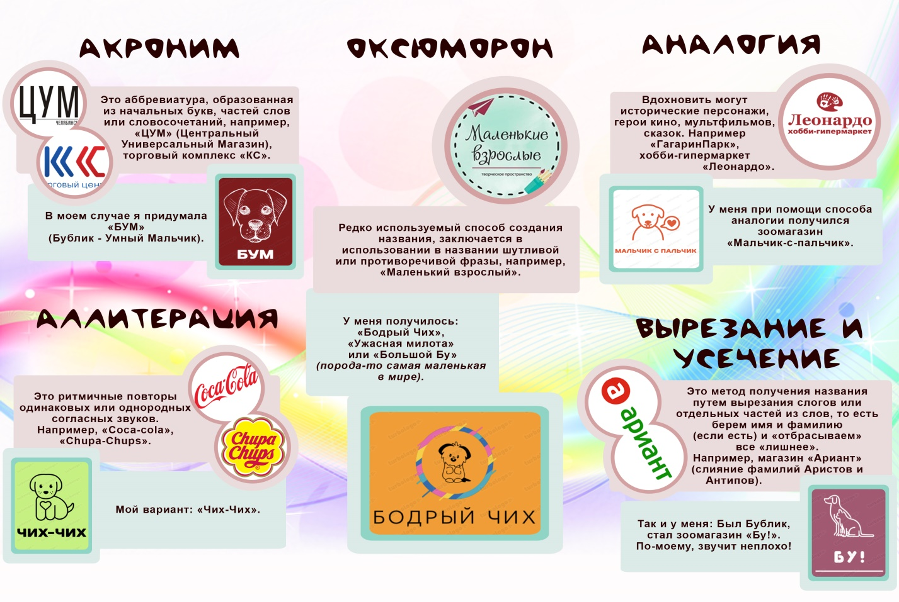
Заключение

Тема, затронутая нами, оказалась очень интересна тем, что в каждом городе много торговых комплексов. Челябинск – не исключение. Мне было интересно, кто придумывает название и как это делается. Оказалось, существует много способов образования имени – «нейминг». Также мне было интересно, подходит ли название конкретному ТК и влияет ли на дальнейшее развитие магазина. Я рассмотрела значения названий, используя различные словари и свою фантазию.
В своей работе я подобрала названия самых крупных торговых комплексов города Челябинска с целью их исследования, нашла в интернете и литературе информацию об истории их создания и развития.
Я нашла в литературе и интернет-ресурсах методы создания названий, попробовала сама придумать название своего виртуального интернет-магазина разными способами. По результатам работы создала буклет торговых комплексов, имеющихся в Челябинске, и придуманных мною.
Оказалось, это очень актуальная тема, я уверена, что в большинстве случаев названия рождаются не просто так и что название влияет на дальнейшее развитие магазина. Удачное название помогает магазину жить и развиваться, притягивать к себе покупателей, а неудачное вводит покупателей в заблуждение.
Мною был выявлен интерес к данной теме среди моих знакомых и друзей: они помогали мне искать значения слов, приводили свои примеры, высказывали свое мнение. У моей работы большое будущее, ведь я взяла для работы только названия крупных торговых комплексов.
Я надеюсь, моя работа привлечет внимание к данной теме, покажет, что над названием надо работать, что оно должно быть не только красивым, но и логичным.
В дальнейшем я думаю продолжить свое исследование на примере уже других названий, исследовать их значения, историю магазинов, их развитие и сделать еще больше интересных выводов.

Список используемой литературы

- Даль В.И. Толковый словарь русского языка – АСТ, 2008
- Ожегов С.И. Толковый словарь русского языка – АСТ, 2014
- Розанова В.В. Краткий толковый словарь русского языка – М., 1989
- Ушаков Д.Н. Большой толковый словарь русского языка – М., 2017
- Школьный толковый словарь русского языка – Вако, 2016
- Ресурсы интернета:
1. Википедия – свободная энциклопедия [Электронный ресурс] – URL: https:// ru.wikipedia.org/wiki
2. Картаслов.ру — Карта слов и выражений русского языка [Электронный ресурс] – URL: https://kartaslov.ru
3. Яндекс [Электронный ресурс] – URL: https://yandex.ru/search
4. Tripadvisor [Электронный ресурс] – URL: https://www.tripadvisor.ru/Attractions
5. О компании ООО «Молл» [Электронный ресурс] – URL: https://sparural.ru/company1/
6. Рейтинг лучших торговых центров Челябинска в 2022 году / Выборок [Электронный ресурс] – URL: https://vyborok.com/rejting-luchshih-torgovyh-czentrov-chelyabinska
Приложение А
Торгово-развлекательный комплекс Родник
Рисунок 1. ТРК Родник. Вид сверху
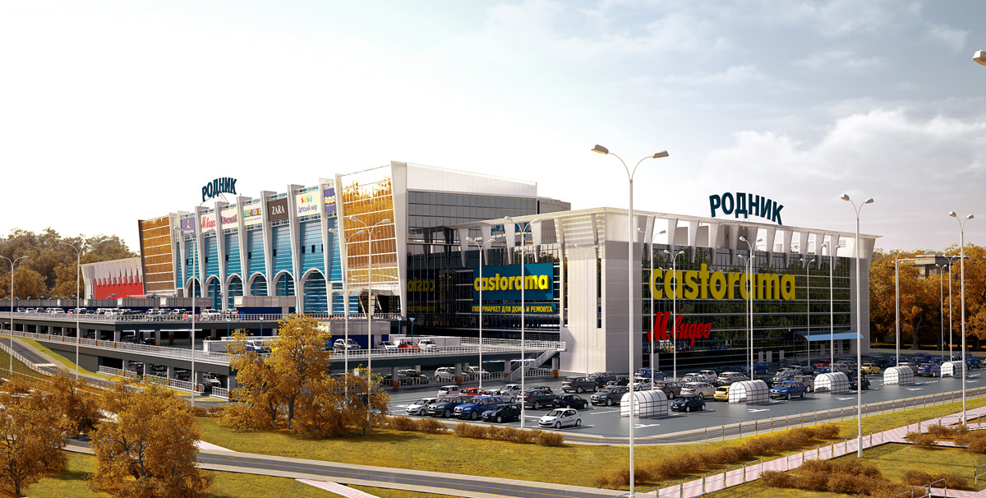
Рисунок 2. ТРК Родник. Проект из галереи 3D моделей
Приложение Б
Торгово-развлекательный центр Алмаз
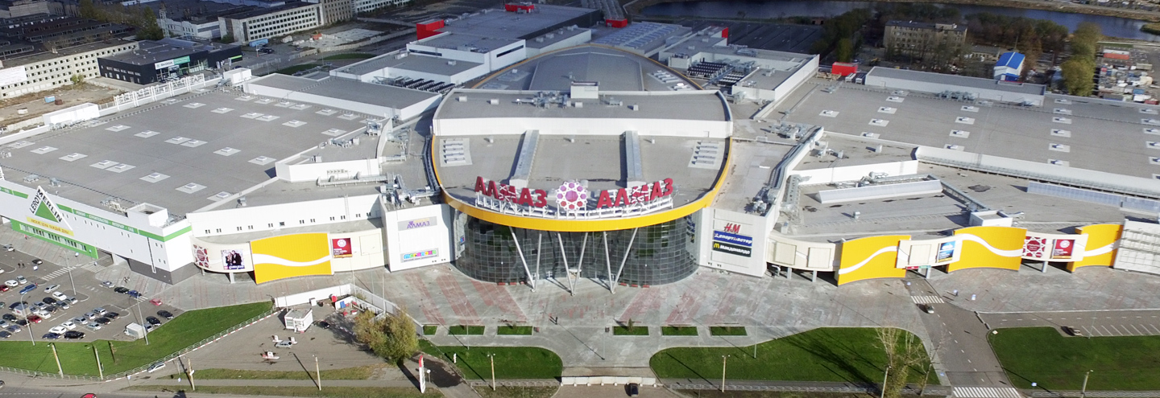
Рисунок 3. ТРЦ Алмаз. Вид сверху
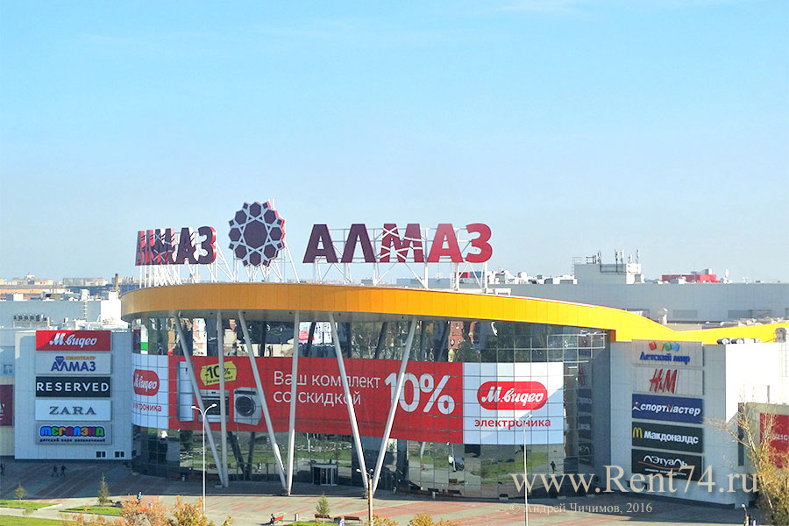
Рисунок 4. ТРЦ Алмаз. Главный вход
Приложение В
Торгово-развлекательный комплекс Фокус
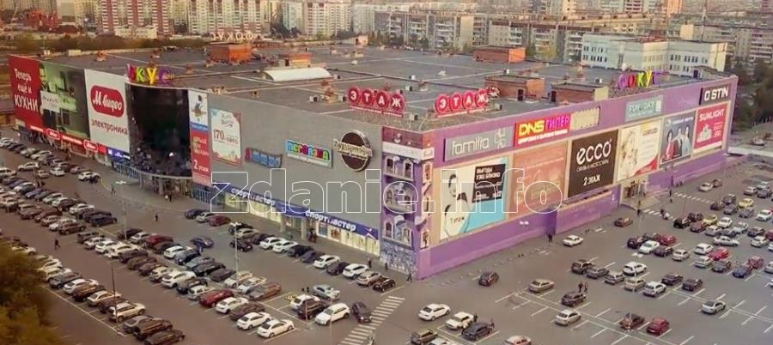
Рисунок 5. ТРК Фокус. Вид сверху
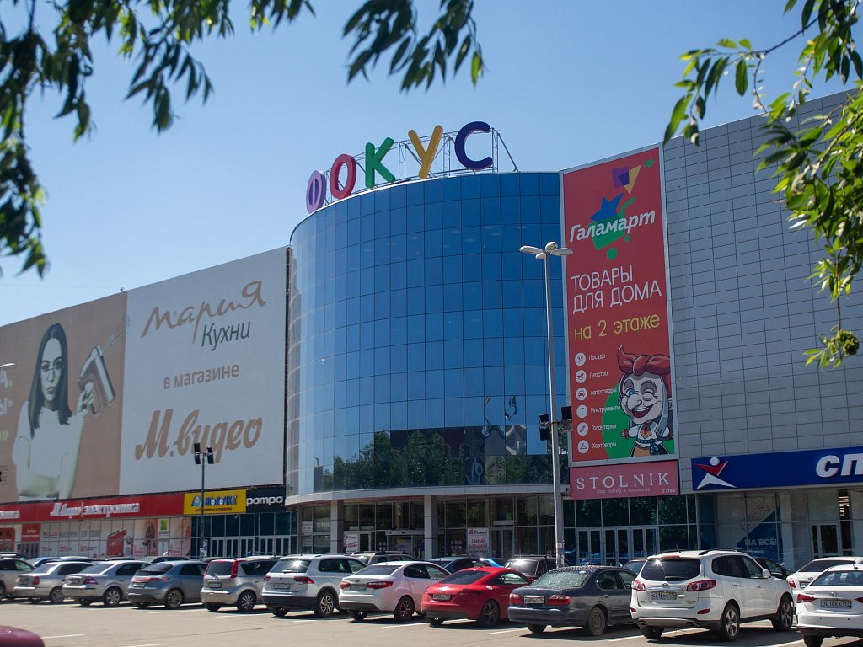
Рисунок 6. ТРК Фокус. Главный вход
Приложение Г
Торгово-развлекательный комплекс Фиеста
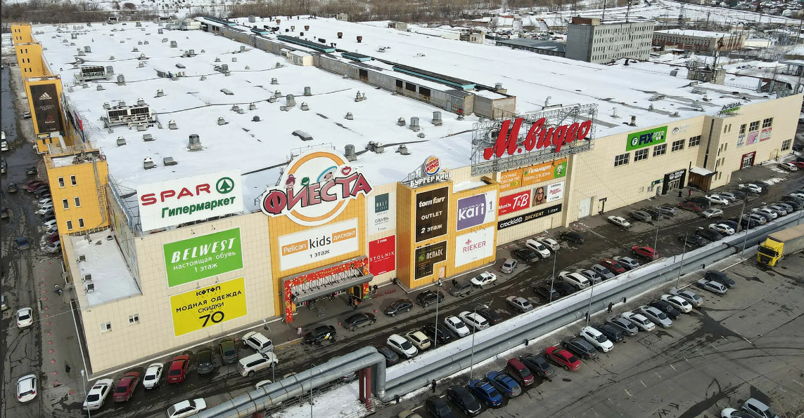
Рисунок 7. ТРК Фиеста. Вид сверху
Рисунок 8. ТРК Фиеста. Главный вход
Приложение Д
Торгово-развлекательный комплекс Куба
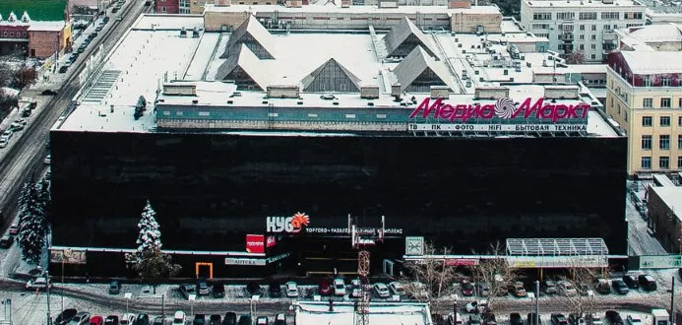
Рисунок 9. ТРК Куба. Вид сверху
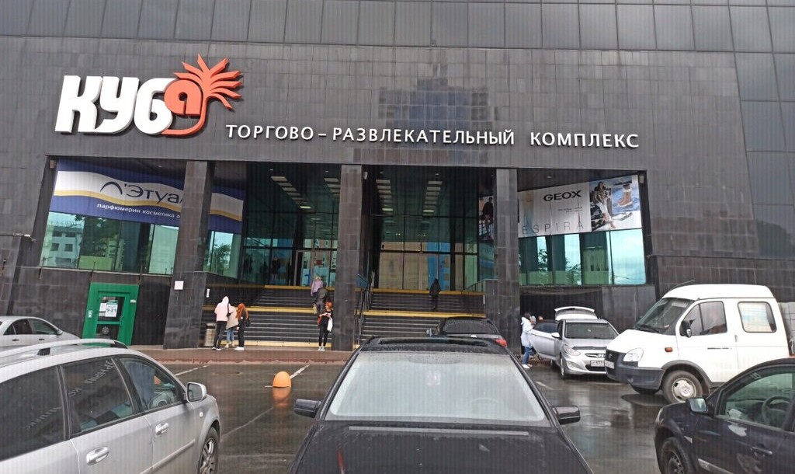
Рисунок 10. ТРК Куба. Главный вход

